HIBI-Recommend说明

功能概述: 该壳部署在有hive的服务器上，用于解析各sql文件，在linux上执行hive sql语句并输出相应日志给RemoteShell

HIBI-Recommend在svn上的路径：

<https://119.145.15.37:3690/svn/AS_INTERNET_SVN/PersonalGeneral/智汇云/公共> 能力/统一帐号/智能推荐/Code/COMMON/HIBI-Recommend

1. 配置文件：config目录
2. outinlist.xml: 用于配置各任务的输入与输出，用于tcc记录任务的输入与输出

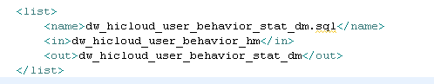

name: sql的文件名

in：输入

out： 输出

1. sysconfig.properties： 用于配置服务器信息

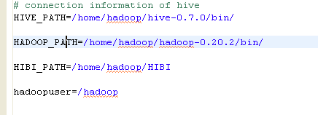

HIVE_PATH: hive安装包的bin目录路径

HADDOP_PATH: hadoop安装的bin目录路径

HIBI_PATH: HIBI部署包的路径

hadoopuser: 用户

1. 各java类说明
2. Constants.java： 常量类
3. GlobalException.java: 自定义异常类，用于保证任务出异常，在shell中捕获到的返回码不为0（0为正常），具体再沟通
4. DataProcessor.java： 主类，对外的用于调用的类
5. DBUtil.java： 在linux上执行命令
6. ReadConfig.java： 读取配置文件中的信息
7. ReadSql.java： 读取sql文件，将其中的有效sql保存到list中
8. StreamGobbler.java： 线程类，读取日志信息打印到控制台
9. Util.java： 工具类，一些辅助功能
10. 关于打包

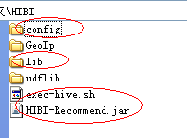

部署的HIBI一般包括以上部分

1. Config： 上面所说的outinlist.xml和sysconfig.properties以及所有的sql文件

目前所有的这些文件都是直接放在config目录下面

1. GeoIp: ip地域信息的包，这个和壳无关，只是放在HIBI目录下，svn上有GeoIp这个文件夹，打包时直接copy过来就行
2. lib: HIBI-Recommen工程的依赖jar包
3. udflib: udfjar包，同理GeoIp目录
4. exec-hive.sh： 用于给RemoteShell调用，该shell就是调用HIBI-Recommend.jar
5. HIBI-Recommend.jar: HIBI-Recommend工程的jar包